GLASBA 6

Pozdravljeni, upam, da ste vsi zdravi in se dobro počutite. Pripravila sem nekaj napotkov za pouk glasbe.

Naloge:

1. poskrbi za tiho delavno okolje, umiri se in prisluhni spodnjemu posnetku:

<https://www.youtube.com/watch?v=PXMVkQ70I88>

**Poslušaj** Preludij v C-duru baročnega skladatelja Johanna S. Bacha.

1. Sedaj prisluhni še enkrat in glasbo **pospremi z gibi**. Sam si izmisli poljubne gibe, glej le, da se bodo skladali z izraznostjo glasbe. K sodelovanju lahko povabiš starše ali brate in sestre.
2. **V notni zvezek zapiši** violinski ključ, nato zapiši tonske višine od c1 do c2, ter jih poimenuj.

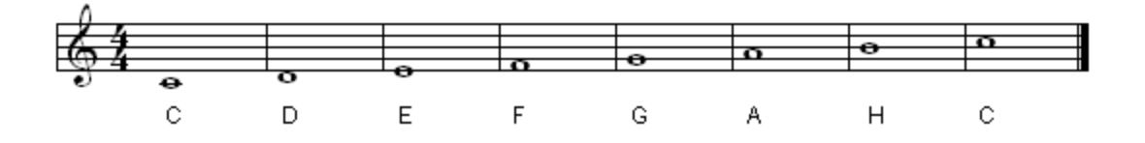

1. Oglej si posnetek iz filma Moje pesmi, moje sanje in se nauči / ponovi pesem DO-RE-MI (priloga)

<https://www.youtube.com/watch?v=drnBMAEA3AM>

<https://www.youtube.com/watch?v=pLm07s8fnzM&t=2s>

Poglej si še ostale odlomke omenjenega filma (originalno je The Sound of music). Morda sig a skupaj z družino tudi ogledate.

Predvsem pa veliko pojte, saj petje dokazano krepi imunski system in ohranja dobro voljo!

Andreja Martinjak

